**Лекция 3**

**СОВРЕМЕННОЕ СОСТОЯНИЕ СЕЛЬСКОХОЗЯЙСТВЕННОЙ КОНСУЛЬТАЦИОННОЙ СЛУЖБЫ В РОССИИ**

1. **Предпосылки зарождения и формирования современной консультационной службы в России.**

Спад объемов производства сельскохозяйственной продукции в начале реформ 90-х годов прошлого века был связан со стихийным переходом государства к рыночным методам экономики. Отсутствие плановости в проведении реформ нарушило систему социалистического хозяйствования. Диспаритет цен между стоимостью произведенной продукции и ресурсами необходимыми для этого производства окончательно развалили экономику хозяйств. В раздробленных сельскохозяйственных предприятиях способы ведения хозяйств было на примитивном уровне, что привело к тому, что резко упала конкурентоспособность произведенной продукции, внутренний рынок сельскохозяйственных товаров был захвачен импортными продуктами.

Новые формы хозяйствования в сельском хозяйстве, возникшие в стране в результате реформ, требовали новых методов управления. В этой связи с новой остротой возникла потребность в создании в АПК России информационных служб для обеспечения грамотного и эффективного перехода сельского хозяйства на новые рыночные условия.

Ряд международных организаций оказало содействие инициаторам этого процесса. В 1994 году правительство РФ подписало подписало соглашение о Займе с международным банком реконструкции и развития (МБРР). В соответствии с этим соглашением был реализован проект поддержки осуществления реформ в сельском хозяйстве (ARIS- Agricalture Reform Implementation Support). Целью проекта было обеспечение перехода сельскохозяйственной отрасли России к функционированию в рыночных условиях. Для этого в рамках проекта была создана система ценовой информации (СИР), ИКС для сельхозтоваропроизводителей, осуществлялось развитие семеноводства, реализовывались инвестиционные проекты. Проект ARIS реализовывался в первую очередь в тех регионах, где аграрный сектор занимал большой удельный вес в экономике.

Реализация проекта АРИС в регионах финансировалась из средств займа, предоставленного Международным Банком правительству РФ и средств регионального бюджета. Часть средств на закупку компьютерного оборудования (примерно 30%) предоставлялось региону на безвозмездной основе. Другая часть представлялась регионам в качестве субзайма на льготных условиях долгосрочного погашения. Эти средства использовались на закупку компьютерного и коммуникационного оборудования, оргтехники, учебного и типографского оборудования, транспортных средств. Из региональных бюджетов покрывались налоги, таможенные платежи на закупаемое оборудование, эксплуатационные расходы на функционирование информационных систем, а также 70% затрат на ремонт помещений. Начало развитию современной ИКС в России было положено в 1992 году благодаря разработанному Центральным НИИ инновационных проблем и маркетинга концепции пилотного проекта, предусматривающего внедрение на территории Российской Федерации трехуровневой структуры ИКС. Трехуровневая иерархическая система предусматривала создание центров ИКС на федеральном, региональном, районном уровнях (рис. 2).

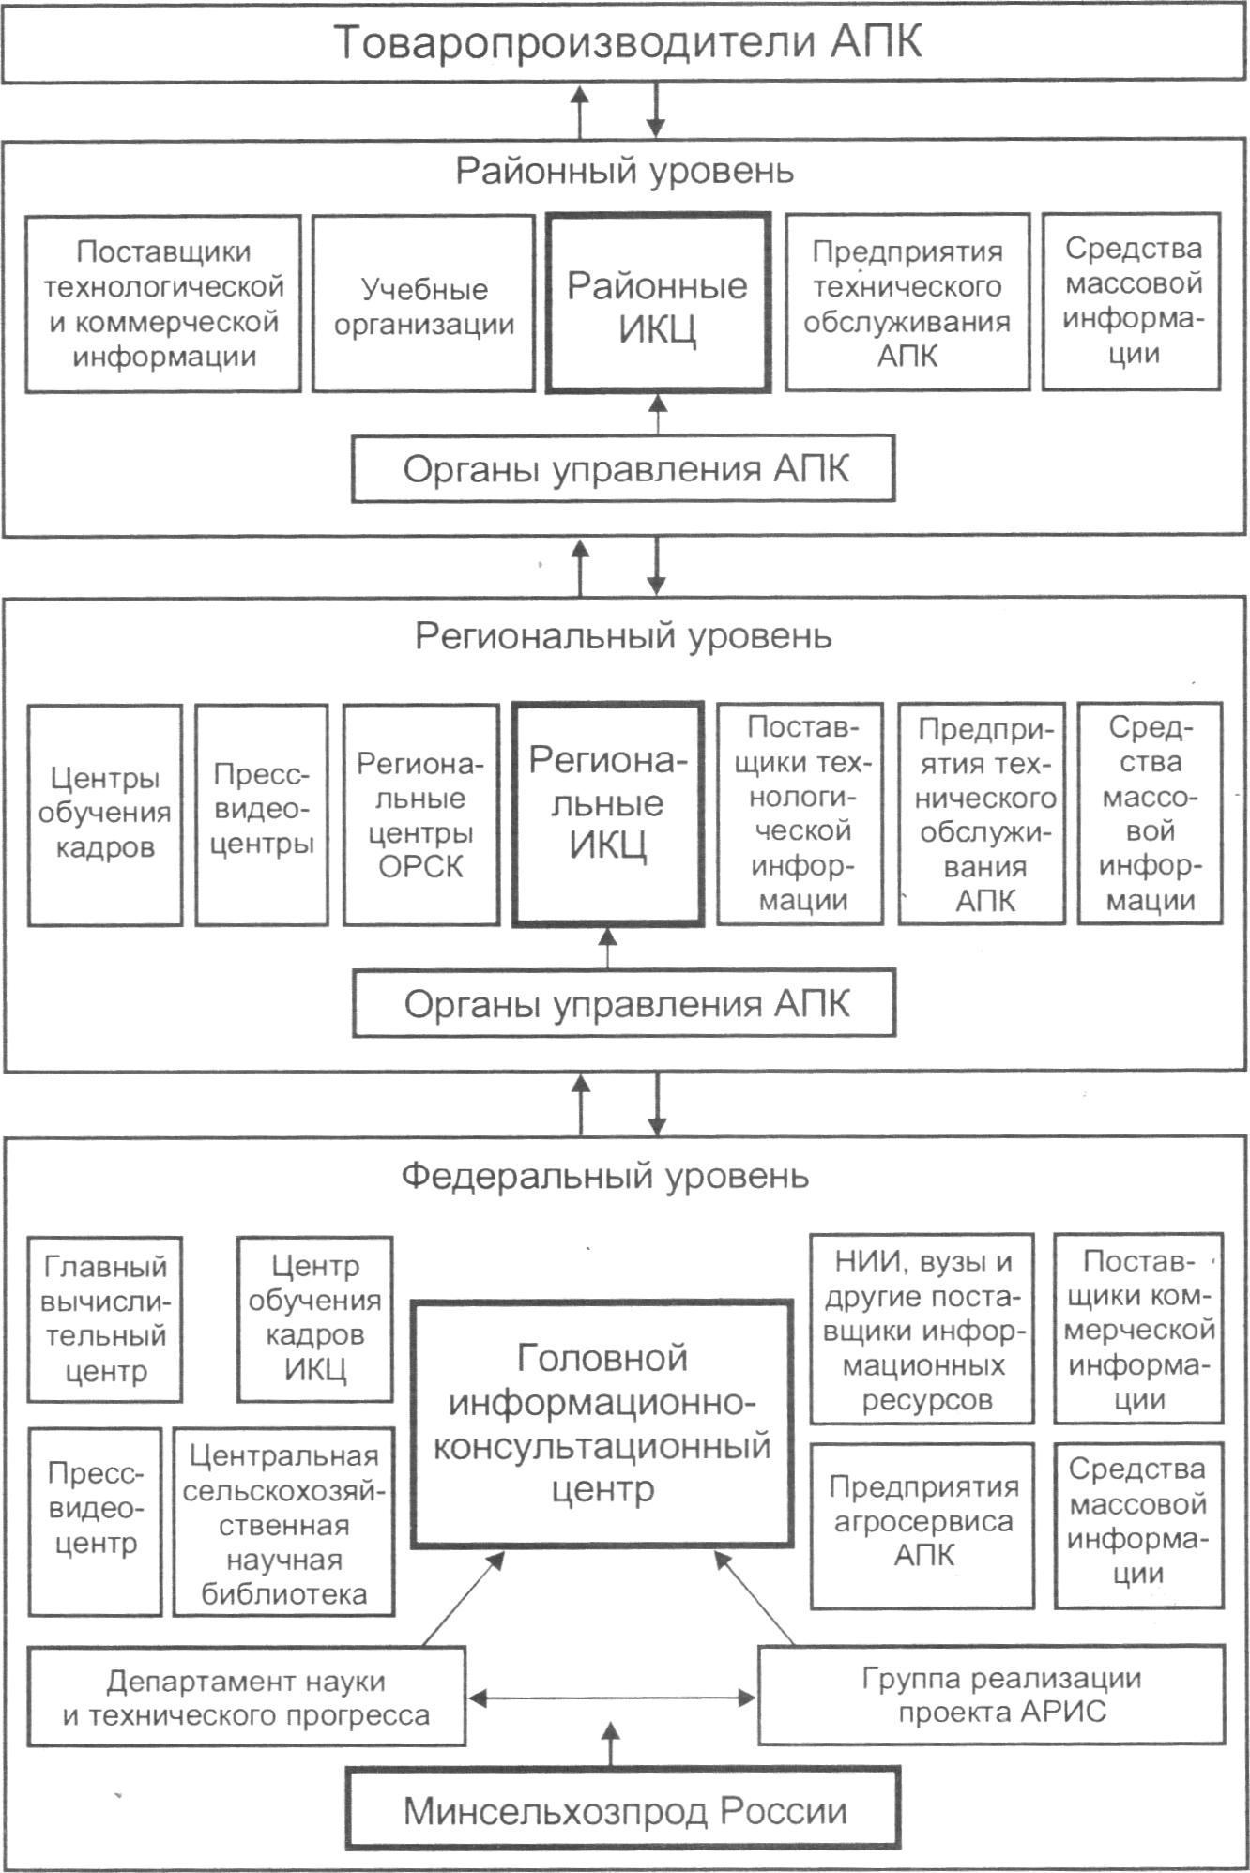

Рис. 2. Структура информационно-консультационной службы АПК России

**2. Система консультационного обслуживания и основные функции федерального, региональных и районных консультационных центров.**

Важнейшими задачами федерального центра были:

–организационно-методическое руководство, координация деятельности региональных центров;

–разработка проектов нормативно правовых и законодательных документов;

–участие в разработке федеральных программ развития сельского хозяйства;

– подготовка и переподготовка кадров для ИКС;

– участие в разработке федеральных программ по устойчивому развитию сельских территорий, реструктуризации и восстановлении экономики неплатежеспособных хозяйств;

–проведение маркетинговых исследований по расширению рынка информационных услуг;

– обобщение и распространение передового опыта работы региональных центров;

–содействие региональным центрам в организации международных связей;

– издание учебной, справочной и методической литературы для подведомственных информационных центров;

–организация и создание в глобальной сети Интернет портала российской службы сельскохозяйственного консультирования.

На региональном уровне информационно-консультационного обеспечения объединяются органы управления АПК, советы ИКС, региональные центры ИКС, организации – поставщики информационных ресурсов.

Основные функции региональных центров ИКС сводятся к следующим задачам:

– формирование, систематизация и актуализация информационно-консультационных ресурсов и доведение их до потребителей;

– организационное и методическое руководство районными информационно-консультационными службами;

– участие в проведении аграрной политики региона;

– участие в разработке и реализации программ АПК региона;

– содействие товаропроизводителям в освоении инновационных проектов и передового опыта;

– организация и проведение курсов обучения сельхозтоваропроизводителей;

– подготовка предложений для регионального министерства сельского хозяйства на проведение прикладных научных исследований;

– выявление рынков сбыта, оказание маркетинговых услуг;

– издание рекламной, справочной и информационной литературы;

– взаимодействие с федеральными структурами.

Наиболее тесно и эффективно взаимодействующими информационно-консультационными структурами в сельской местности являются районные и межрайонные информационно-консультационные центры. На этом уровне консультационные службы осуществляют:

– консультирование селскохозяйственных производителей по всем вопросам производства, организации, экономики, переработки и реализации произведенной продукции и других хозяйственных вопросов;

– содействие клиентам службы в освоении инновационных проектов;

– оказание маркетинговых услуг, анализ коньюктуры рынка, цен на сельскохозяйственную продукцию;

– мониторинг ресурсных, технологических, информационных потребностей сельскохозяйственных производителей;

– проведение обучающих тематических семинаров, организация дней поля по инновационным технологиям;

– участие в ярмарках, выставках;

– участие в реализации социальных, экологических, экономических программ района/ зоны действия службы.

В целом концепцию современной информационно-консультационной деятельности можно сформулировать как оказание помощи хозяйствующим субъектам любой формы собственности в АПК для их успешной деятельности. При этом принципиальным условием на начальных этапах развития службы является безвозмездное оказание консультационных услуг по важнейшим хозяйственным вопросам.

Формула, которая определяет эффективное партнерство ИКС и товаропроизводителей можно выразить следующим образом:

– конкуренция на рынке сельхозпродукции должна осуществляться за счет снижения издержек производства, повышения качества путем постоянного привлечения технологий и ресурсов инновационного характера. Их подбор, адаптацию и освоение производитель осуществляет при консультационном обеспечении и в тесном контакте с ИКС.

С переходом к рыночным отношениям расширяется спектр платных услуг. Коммерциализация ИКС в развитых странах происходит благодаря обеспечению стабильной прибыли товаропроизводителей. В случае успешного взаимодействия обоих сторон товаропроизводитель имеет дополнительную прибыль и делится ею на условиях договора с ИКС, в случае неудачи – убытки несут обе стороны. Поэтому в мировой практике прослеживается следующая тенденция: с ИКС на систематической основе работают 35–40 % сельхозтоваропроизводителей твердо стоящих на ногах, из них 10-15% наиболее экономически успешных обращаются к услугам коммерческих ИКС.

Организационно правовые формы региональных ИКС сложившиеся в России различны.

Большинство ИКС создано при органах управления АПК. Службы такого рода функционируют в 125 районах 27 регионов РФ. Многие из них функционируют в рамках проекта АРИС. С учетом специфики развития АПК в России такая организация служб имеет как достоинства, так и недостатки. К достоинствам следует отнести;

– наличие кадрового состава с большим опытом организационной работы в сельском хозяйстве;

– глубокое знание ими проблем отрасли и положения на местах;

– более широкие возможности сотрудников службы для оперативного решения управленческих и финансовых вопросов.

Но в тоже время, такая организационная форма имеет и недостаток. К главному недостатку такой формы организации службы следует отнести психологическую не подготовленность даже кадров с высокой квалификацией. Ведь по сути функции администратора (чиновника) и консультанта не совместимы. Если у первого главная задача это контроль за деятельностью, то у второго для эффективной работы нужны доверительные отношения с клиентом. Именно по этой причине обратная связь при такой организации отсутствует. Сельские товаропроизводители также не идут на активное сотрудничество с органами управления, которые совмещают консультационные и контрольные функции.

Следующая, довольно представительная группа ИКС в виде государственных унитарных предприятий (ГУП) как самостоятельные юридические лица. Как правило, они зарождались при органах управления АПК, затем трансформировались в самостоятельные предприятия с самостоятельной финансовой базой. Такая форма больше соответствует зарубежным аналогам ИКС.

Преимуществом этой формы организации консультационных служб является их юридическая и финансовая самостоятельнность, свобода в коммерческой деятельности. Однако переход на коммерческую деятельность влечет за собой и увеличение налогового бремени на все виды финансовых поступлений, включая налоги на прибыль и спонсорскую помощь.

Также многочисленны ИКС функционирующие в системе дополнительного профессионального образования, как на региональном, так и на районном уровнях.Создание ИКС при институтах переподготовки кадров имеет ряд очевидных преимуществ, в числе которых кадры, имеющие опыт работы с руководителями и специалистами хозяйств, а также относительно неплохая материально-техническая база и телекоммуникационные средства. Все это создает благоприятные предпосылки для эффективной деятельности ИКС. Сформировалось мнение, что функционирование ИКС в составе институтов повышении квалификации наиболее предпочтительно.

Преимуществом этой формы деятельности ИКС являются налоговые льготы для учебных заведений, освобождение от налога на добавленную стоимость, налога на прибыль и другие льготы. Однако эти организации находятся в административной зависимости от органов управления, включая и финансовую зависимость, ограничения в бюджетных средствах.

ИКС функционирующие при высших и средних специальных учебных заведениях располагают профессиональными кадрами практически по всем отраслям АПК, учебными хозяйствами для организации демонстрационных полей и соответствующей материально-технической базой. Кроме того имеется возможность вовлекать студентов в практику консультационной деятельности, то есть молодые специалисты, окончившие эти учебные заведения хорошо понимают смысл консультационной службы и активно пользуются ее услугами.

Еще одна форма деятельности ИКС – при научно-исследовательских и проектно-конструкторских институтах.Несмотря на то, что ученые НИИ широко привлекаются в консультационную деятельность органами управления АПК и школами повышения квалификации, эта форма ИКС не получила пока широкого развития.

Существует организационно-правовая форма ИКС в виде некоммерческих фондов. Преимуществом такой формы организации является то, что структура, штаты, оплата труда определяется учредителями фонда, законодательство позволяет использовать спонсорские средства и гранты с минимальным налогооблоржением, разрешена коммерческая деятельность в рамках предусмотренных уставом.

Таким образом, на современном этапе развития АПК сложилось 5 типов организации ИКС, каждая из которых имеет свои преимущества и недостатки. Например, специалисты ИКС в структуре органов управления имеют склонность к администрированию, к контрольным функциям, что не соответствует основным принципам организации консультационной службы. Специалисты ИКС образовательных учреждений зачастую оторваны от реальных дел в АПК, не имеют достаточных связей с местными администрациями. Предпочтительной организационно-правовой формой консультационного обслуживания сельского хозяйства в рамках существующего законодательства и налогообложения является все же некоммерческая организация.

Но противопоставлять эти формы нельзя. Следует стремиться к тому, чтобы каждая из них максимально реализовывала свои преимущества с учетом ситуации, складывающейся в АПК региона, наличия кадрового потенциала, развития рыночных преобразований в АПК и т.д.

Практический опыт деятельности ИКС в настоящее время позволяет произвести анализ. Например, по итогам деятельности 1999 года пользователями ИКС были: 56% коллективных хозяйств, 15% фермерских хозяйств, 12% органов управления, 13% частный сектор (ЛПХ, садоводы- огородники), 4% кооперативы и малые предприятия.

Большой интерес представляет качественная характеристика распределения запросов в ИКС. Наибольшее количество запросов поступило по вопросам животноводства (20%), по вопросам растениеводства 14%, маркетинга 10%, механизации 9%, финансовым вопросам, экономике, бухгалтерскому учету 23%, правоведению 10%, экологии 5%, строительству 3%.

Учитывая ситуацию в АПК конца прошлого тысячелетия, особое внимание специалисты ИКС уделяли таким вопросам как подготовка антикризисных управляющих, восстановление экономики неплатежеспособных хозяйств, реформирование сельскохозяйственных предприятий, маркетинг, менеджмент, бизнес-планирование и другим актуальным вопросам рыночных преобразований.

Особое место в деятельности ИКС отводится формированию Федеральной коммуникационной сети передачи информации.

К формированию этой сети приступил Главный вычислительный центр Минсельхоза РФ. На его сайте для специалистов ИКС, органов управления АПК, сельхозтоваропроизводителей размещается оперативная информация по ценам, информация о выставках, семинарах, ярмарках, правовая информация. На сайте ведутся специальные WEB страницы ИКС и Головного ИК центра.

Центральная научная сельскохозяйственная библиотека располагает крупнейшим в России фондом изданий (более 3 млн. томов) по сельскому, лесному хозяйству и смежным с ними областями, пищевой и перерабатывающей промышленности, экологии и других областей знаний. Библиотека получает свыше 800 наименований зарубежных и 300 наименований отечественных научно-производственных журналов, имеет в своих фондах базы данных такие как «Агрос», содержащая библиографическое описание и аннотации поступающей в фонды библиотеки с 1985 года отечественной и зарубежной литературы. Доступ к этой базе, как через Интернет, так и в библиотеке бесплатный. Поддерживаются база данных для фермеров и специалистов ИКС.

Большую роль в развитии ИКС выполняют центры обучения кадров. В Московской сельскохозяйственной академии им. К.А. Тимирязева впервые в России создана кафедра информационно-консультационных технологий в АПК, кроме того в ней открыта магистратура по этой специальности. В Российской и С.-Петербургской академиях менеджмента и агробизнеса ведется обучение кадров ИКС.

Однако аналитики отмечают, что современная система подготовки кадров для ИКС несовершенна, т. к. отделена от службы ИКС и действует пока в автономном режиме. Эффективность работы российской ИКС снижается и по причине слабого внедрения инновационных технологий, отсутствует мониторинг и организация обратной связи с сельскими товаропроизводителями, практически не формируются заказы на проведение прикладных исследований. Многие прогрессивные разработки ученых остаются не востребованными производством.

Отсутствуют или не доступны для сотрудников службы базы данных, отвечающие потребностям сельхозтоваропроизводителей. Долгое время сдерживался поиск альтернативных источников финансирования. По этой причине пока слаба материальная база российских сельскохозяйственных консультационных служб.

В Татарстане региональная служба ИКС организована на базе института переподготовки кадров и агробизнеса (Учебный консультационный центр УКЦ). Финансирование – частично из регионального бюджета, частично от заказов на услуги. Основной принцип работы – консультирование.

Фермеры и крестьянские хозяйства Республики Татарстан в виду недостатка отраслевых специалистов особенно нуждаются в консультировании по вопросам земельного права, бизнес-планирования, привлечения инвестиций, современных технологий производства.

Поэтому консультационная служба охватывает в процессе своей деятельности широкий круг актуальных для сельского хозяйства вопросов. Внедряются методы изучения потребностей в современных технологиях путем выезда на места и оказания помощи, анкетирования, тестирования, социологических исследований. С учетом запросов проводятся выездные десанты преподавателей, ученых, консультантов во все районы республики. Так, консультантами службы разработаны схемы реформирования неплатежеспособных хозяйств, проводится большая работа по экономической оценке земли и имущества, подготовлена документация на вновь созданные сельскохозяйственные предприятия. Проводится комплексная консультационная работа по внедрению почвозащитной системы земледелия, совершенствованию кормовой базы животноводства, оптимизации рационов кормления животных, расширению видового разнообразия культивируемых в республике сельскохозяйственных растений. Сотрудники службы принимают участие в проведении дней поля, участвуют в закладке демонстрационных площадок, проводят выездные семинары.

**Вопросы для контроля знаний**

1. С чем связана необходимость зарождения ИКС в сельском хозяйстве России в после реформенный период?
2. Охарактеризуйте основные функции современной ИКС.
3. Организационная структура российской ИКС. Задачи ИКС соответствующего иерархического уровня организации.
4. Какие организационно-правовые формы ИКС функционируют в современной России.